FloatMate Diagramas y mockup
Tomás Yepes Arboleda, Cristian Benites y Mateo Gallo
Ingeniería de Software · 14 de octubre de 2026

1 Diagrama entidad relación
En FloatMate usamos PostgreSQL, una base de datos relacional. Este diagrama muestra cómo organizamos la información de los usuarios, conductores, vehículos, rutas, viajes, controles de salida, abastecimientos, mantenimientos e incidentes.
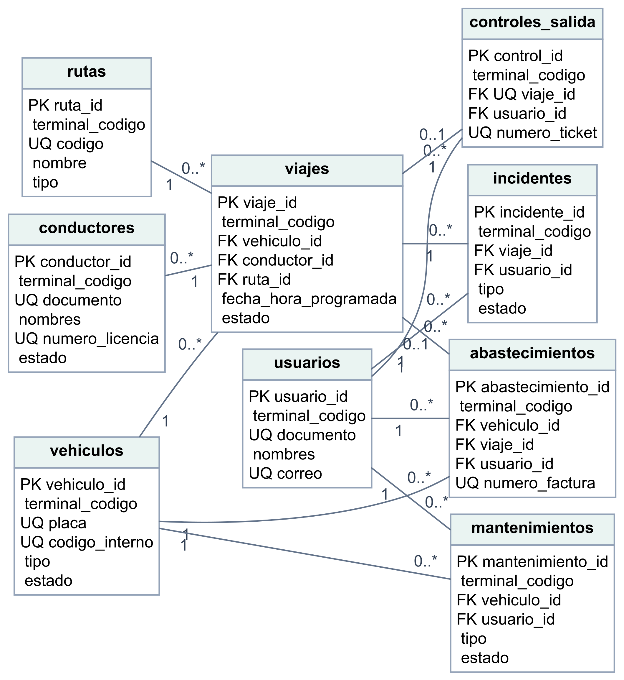
Cada viaje se relaciona con un vehículo, un conductor y una ruta. Puede tener un control de salida, mientras que un abastecimiento puede registrarse con o sin un viaje asociado. El usuario queda relacionado con los registros que realiza.
PK identifica cada registro, FK lo conecta con otra tabla y UQ indica que un valor no se repite. Las relaciones 1, 0..1 y 0..* significan uno, ninguno o uno, y ninguno o varios.

2 Diagrama casos de uso
Aquí mostramos las funciones de FloatMate según el usuario. Consulta revisa el panel y los reportes; Operador registra la operación; Administrador también gestiona los vehículos, conductores, rutas y usuarios.
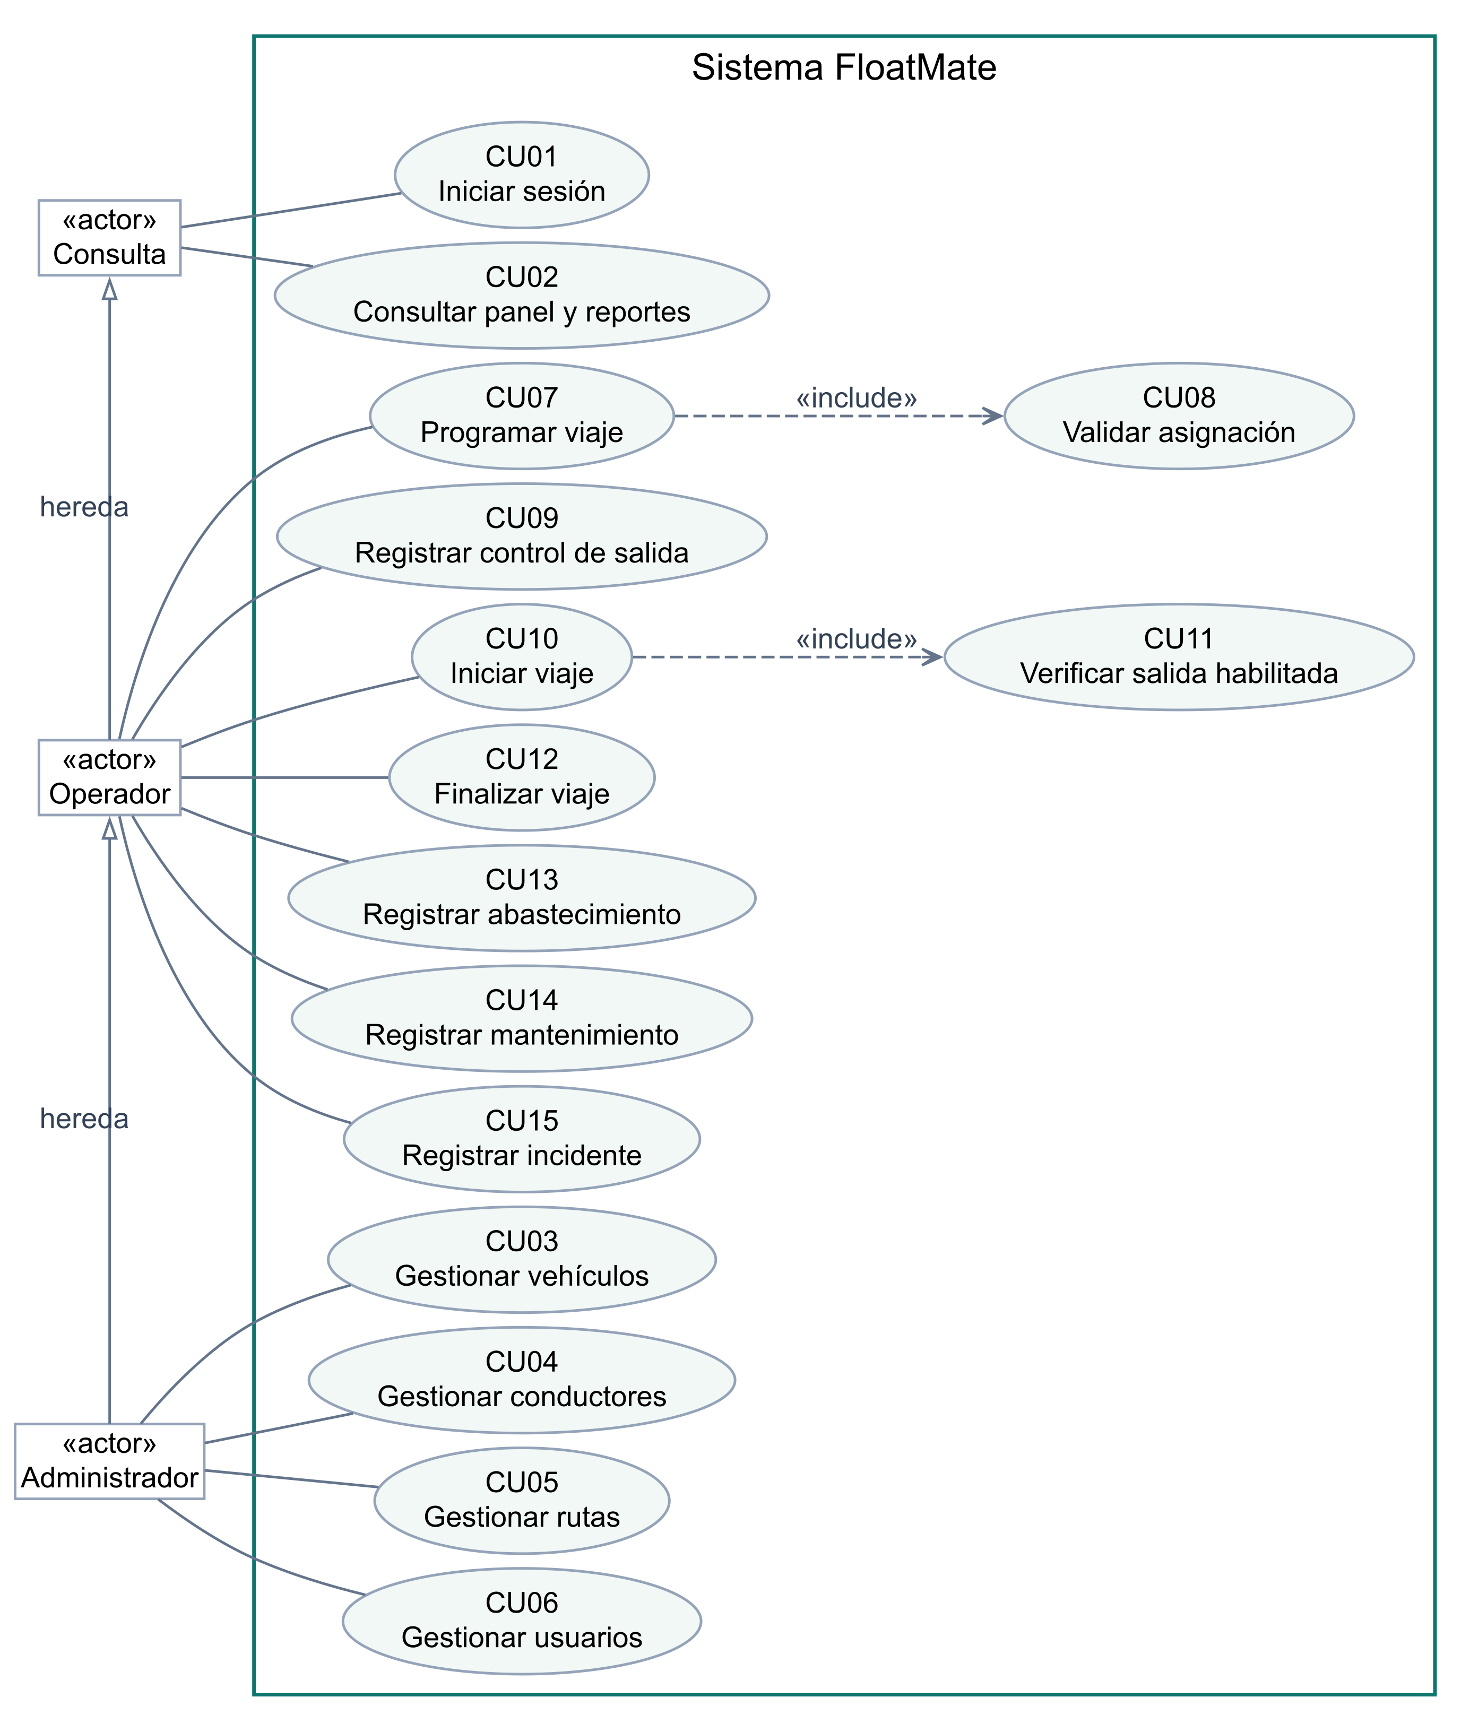
Programar un viaje incluye validar la asignación. Iniciar un viaje incluye verificar que la salida esté habilitada. Por eso usamos «include». Estos permisos hacen parte del diseño; el mockup utiliza una sesión de administrador de demostración.

3 Diagrama de clases
Representamos las nueve entidades de FloatMate como clases. Cada una reúne sus datos principales y las acciones que le corresponden, por ejemplo, calcular el total de un abastecimiento o iniciar un viaje.
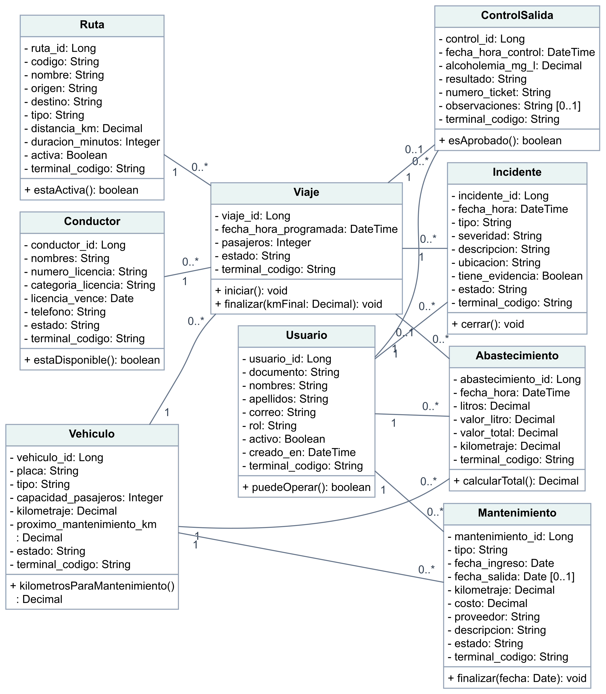
El signo - indica un atributo privado y + una operación pública. Las líneas muestran cómo se relacionan las clases. Las operaciones son parte del diseño de la aplicación y no todas están implementadas todavía.

4 Diagrama de objetos
Este diagrama muestra un ejemplo con los datos de prueba de la Terminal Norte. Usamos objetos concretos para ver cómo se relacionan las clases en una operación de FloatMate.
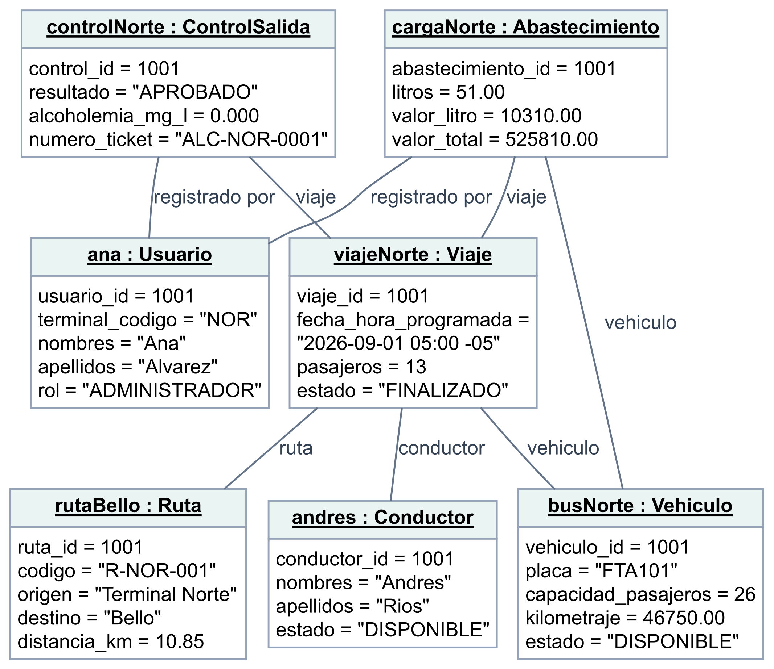
El viaje conecta al bus FTA101, al conductor Andrés Ríos y a la ruta hacia Bello. También tiene un control aprobado y un abastecimiento registrado por Ana. Los 13 pasajeros están dentro de la capacidad de 26 puestos del bus.
El abastecimiento registra 51 litros a $10.310 por litro, para un total de $525.810. El viaje está finalizado. Este es un ejemplo de los datos de prueba, no una consulta del estado actual del sistema.

5 Parte 1 del mockup
En esta primera parte diseñamos el acceso, el panel, la consulta y el registro de vehículos, y la programación de viajes. El prototipo permite recorrer estas pantallas con datos de ejemplo.
Acceso
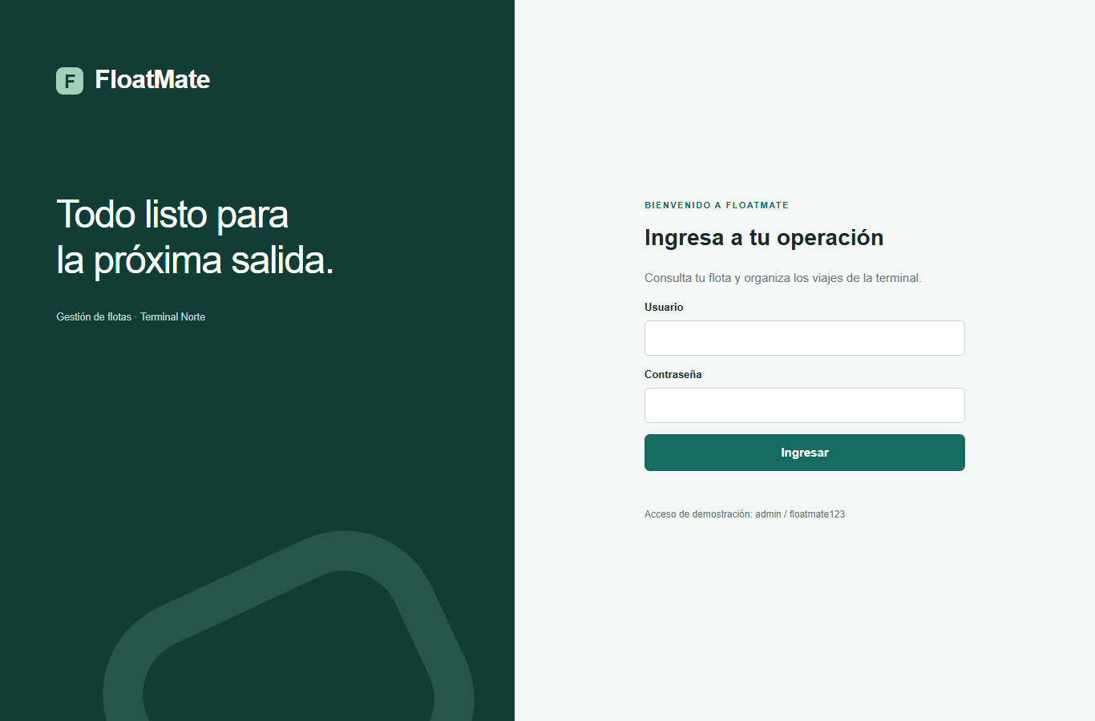
El usuario ingresa con su nombre y contraseña. Si los datos son incorrectos, aparece un mensaje y puede intentarlo de nuevo.
Panel principal
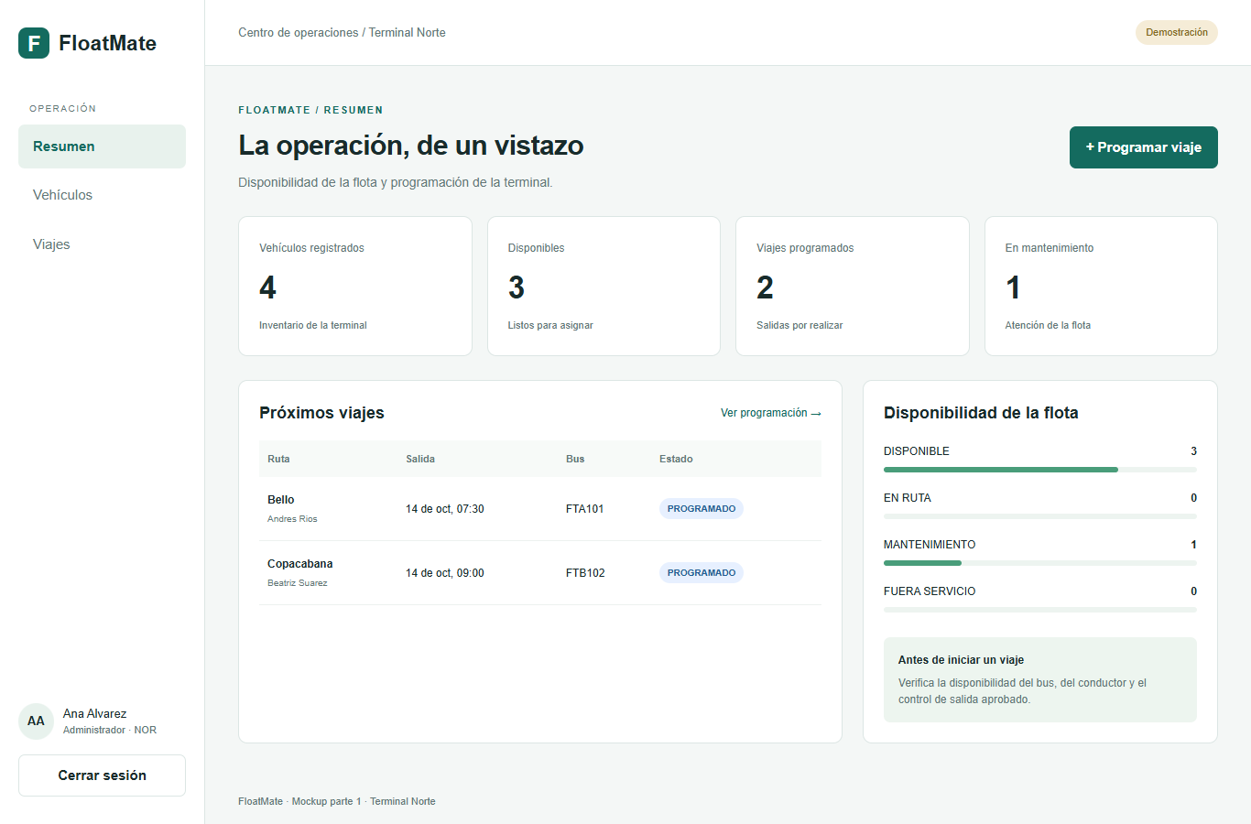
Desde el panel se consultan los vehículos disponibles, los viajes programados y los buses en mantenimiento.
Vehículos
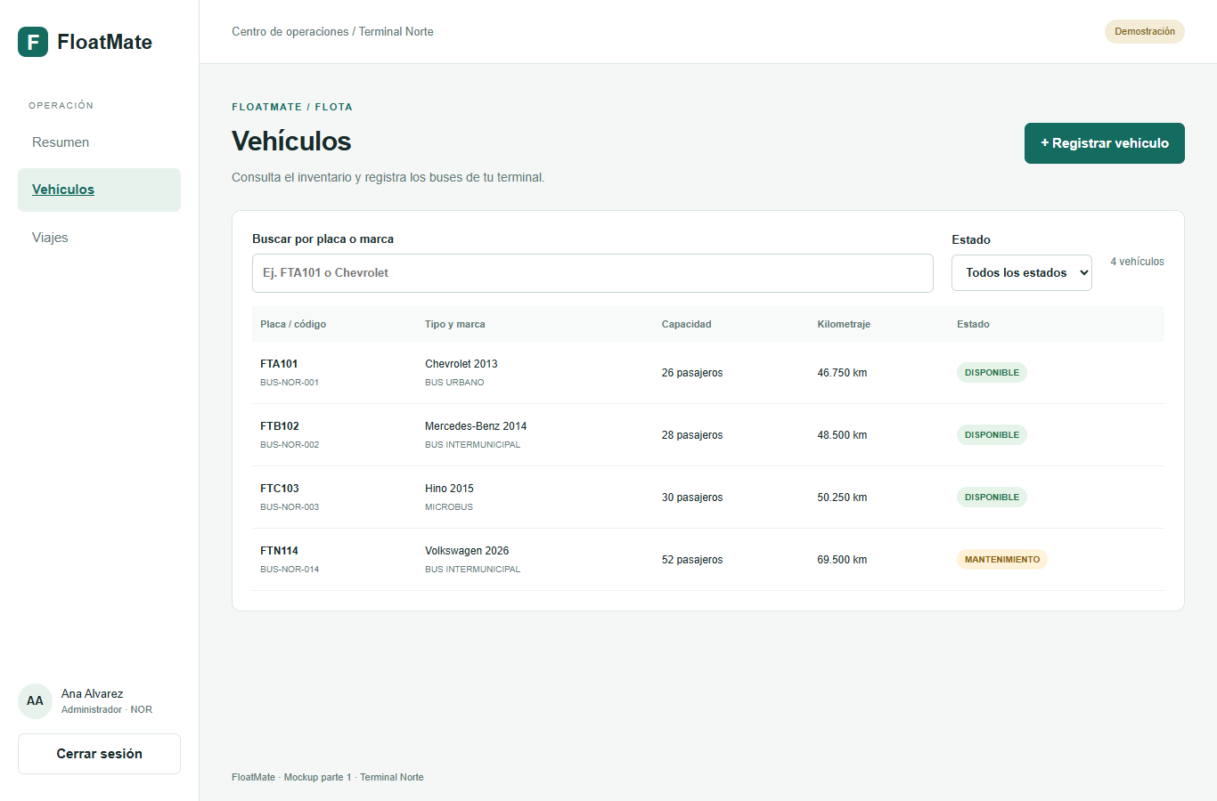
La pantalla permite buscar por placa o marca y filtrar por estado. La tabla muestra los datos principales de cada vehículo.
Registrar vehículo
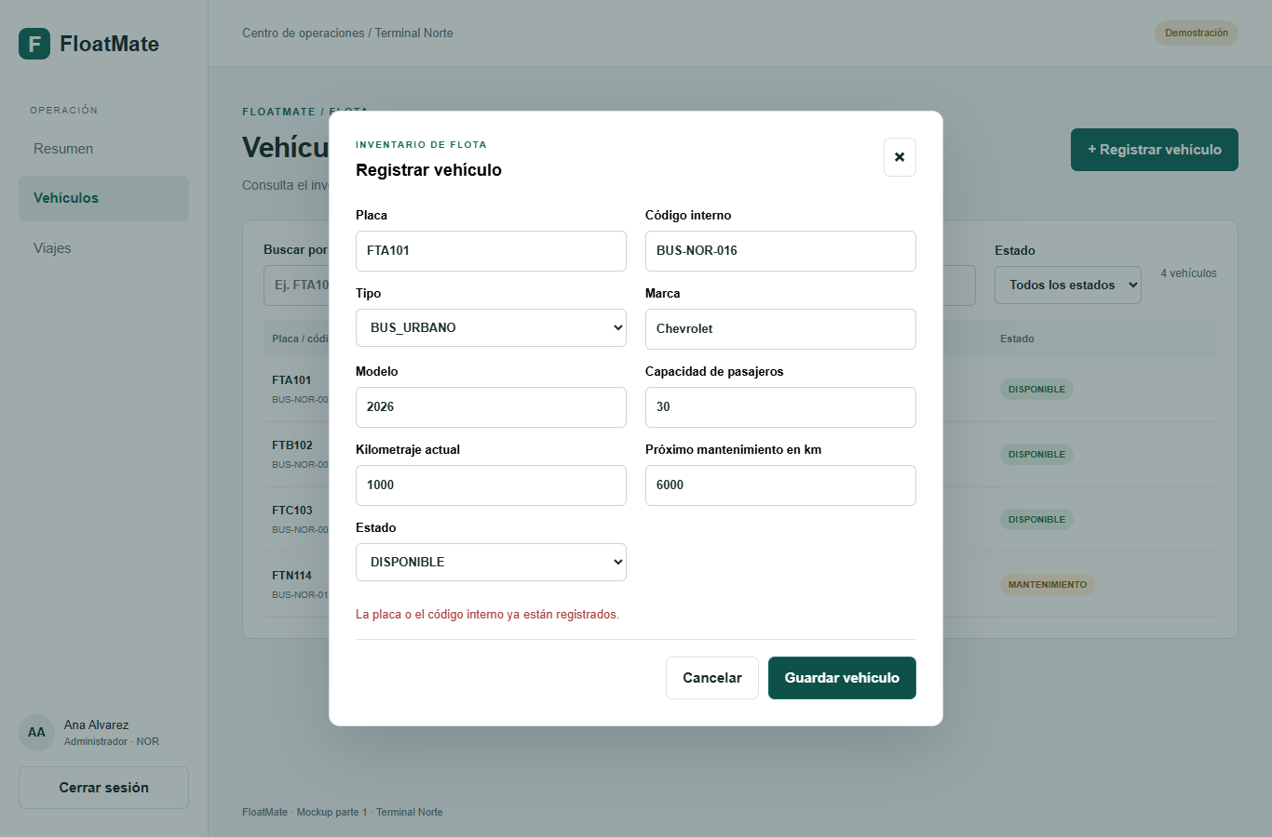
El formulario solicita placa, código, tipo, marca, modelo, capacidad, kilometraje, próximo mantenimiento y estado. Si la placa o el código ya existen, el registro se detiene y aparece un mensaje.
Viajes
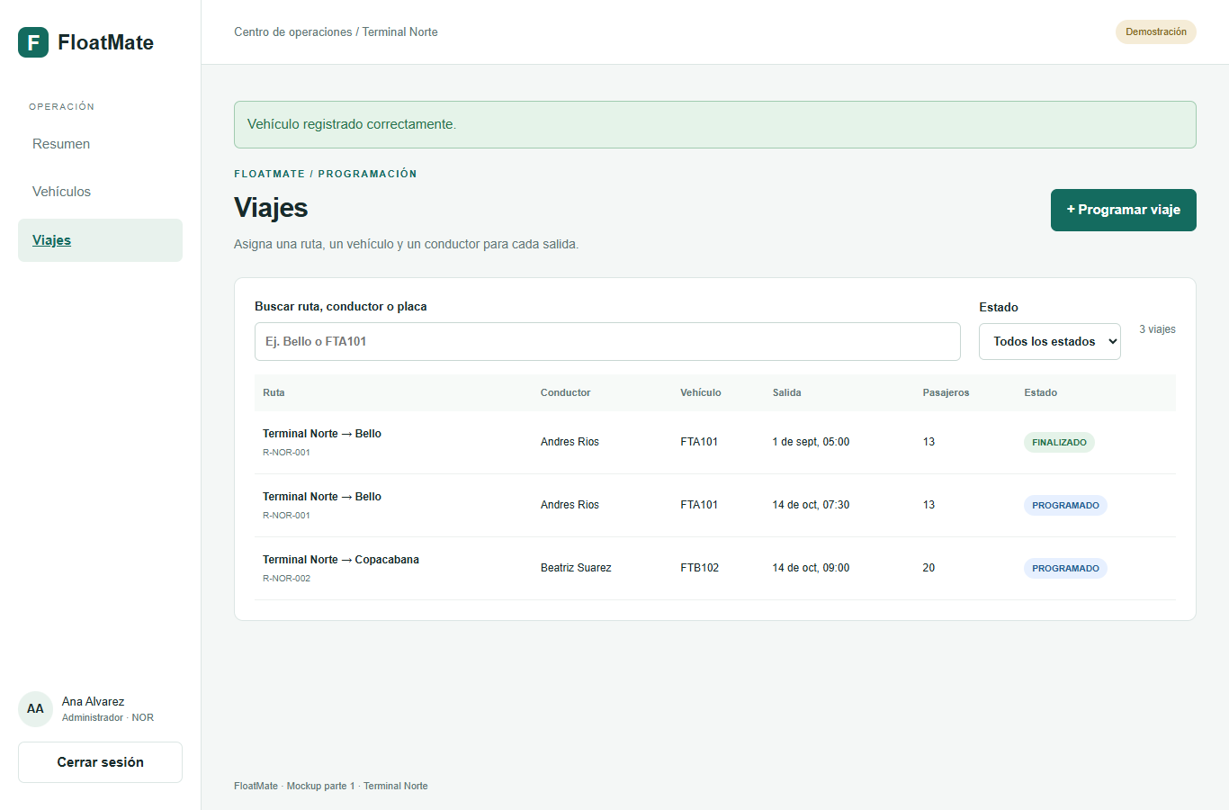
Se muestran la ruta, el conductor, el vehículo, la salida, los pasajeros y el estado del viaje. También se puede buscar y filtrar la programación.
Programar viaje
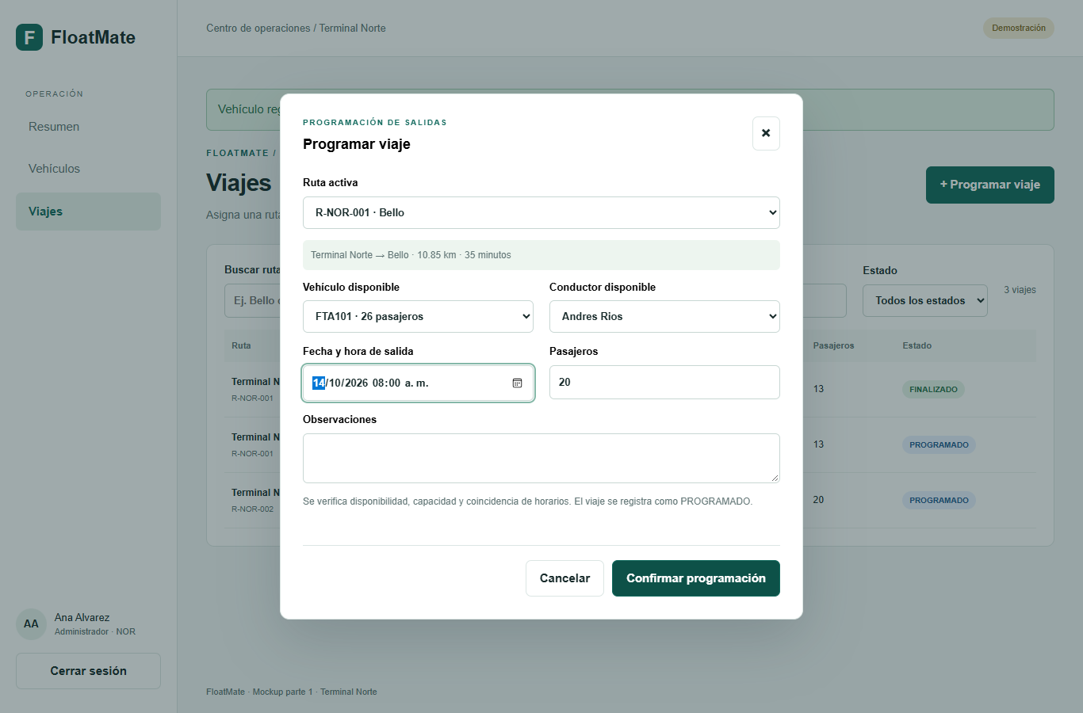
Se seleccionan una ruta, un vehículo y un conductor disponibles. Luego se ingresa la fecha, la hora y la cantidad de pasajeros. Se valida la capacidad, una fecha futura y que los recursos no estén asignados a esa misma hora.
Para probarlo, se abre index.html y se ingresa con admin y floatmate123. Los datos se guardan en el navegador; esta parte todavía no está conectada a PostgreSQL.

